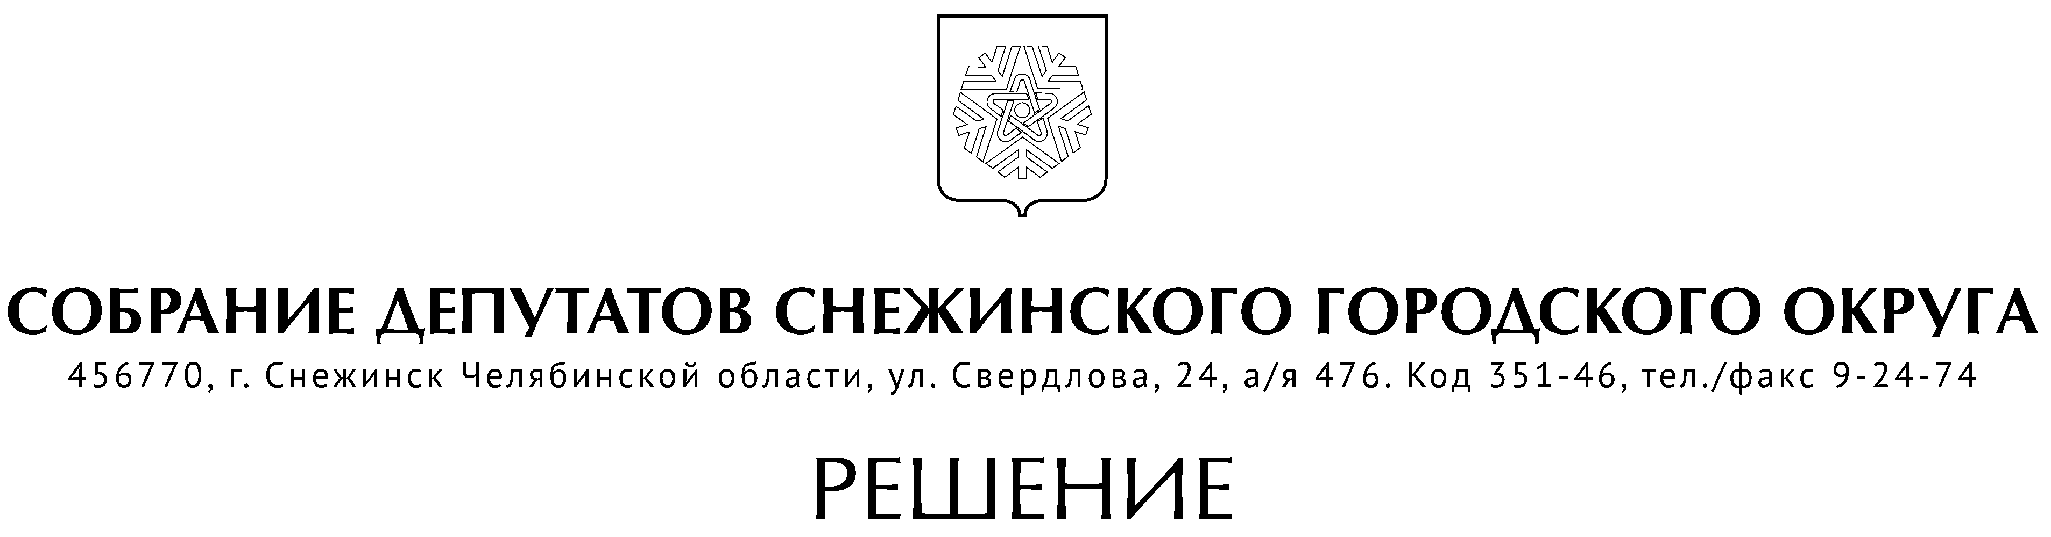

от 28 ноября 2024 года № 90

г. Снежинск
Челябинской области

О признании утратившими силу решений
Собрания депутатов Снежинского городского округа

Руководствуясь Уставом муниципального образования «Город Снежинск», Собрание депутатов Снежинского городского округа

РЕШАЕТ:

1. Признать утратившими силу решения Собрания депутатов Снежинского городского округа:
- от 24.08.2017 г. № 89 «Об утверждении Положения «О Перечне специальностей, направлений подготовки и квалификационных требований к замещению должностей муниципальной службы в Снежинском городском округе»;
- от 17.05.2018 г. № 58 «О внесении изменений в Положение «О Перечне специальностей, направлений подготовки и квалификационных требований к замещению должностей муниципальной службы в Снежинском городском округе»;
- от 28.11.2019 г. № 113 «О внесении изменений в Положение «О Перечне специальностей, направлений подготовки и квалификационных требований к замещению должностей муниципальной службы в Снежинском городском округе»;
- от 04.09.2020 г. № 74 «О внесении изменений в Положение «О Перечне специальностей, направлений подготовки и квалификационных требований к замещению должностей муниципальной службы в Снежинском городском округе»;
- от 09.12.2021 г. № 160 «О внесении изменений в Положение «О Перечне специальностей, направлений подготовки и квалификационных требований к замещению должностей муниципальной службы в Снежинском городском округе»;
- от 19.05.2022 г. № 57 «О внесении изменений в Положение «О Перечне специальностей, направлений подготовки и квалификационных требований к замещению должностей муниципальной службы в Снежинском городском округе»;
- от 31.08.2023 г. № 65 «О внесении изменений в Положение «О Перечне специальностей, направлений подготовки и квалификационных требований к замещению должностей муниципальной службы в Снежинском городском округе»;
- от 18.04.2024 г. № 34 «О внесении изменений в Положение «О Перечне специальностей, направлений подготовки и квалификационных требований к замещению должностей муниципальной службы в Снежинском городском округе».
2. Поручить руководителям органов местного самоуправления города Снежинска утвердить Перечни специальностей, направлений подготовки и квалификационных требований к замещению должностей муниципальной службы в соответствующем органе местного самоуправления в срок до 27.12.2024 года.
3. Настоящее решение подлежит официальному опубликованию.

Председатель Собрания депутатов
Снежинского городского округа А. Г. Ремезов

Глава Снежинского городского округа А. С. Пульников

СОГЛАСОВАНО:

Руководитель аппарата
Собрания депутатов А. М. Третникова

Рассылка:

Администрация
Газета
ОК
Прокуратура (письмо)

Канищева Е.Г.

